“疫”起行动，温暖守护

“疫情防控药品暖心包”送上门

     自自治区党委组织部下发《关于组建嘎查村、社区暖心服务小分队的通知》以来，五福堂社区积极响应，依托网格力量，成立了36支暖心服务小分队，开展暖心服务工作。1月17日，五福堂社区举行暖心服务小分队疫情防控药品暖心包发放仪式暨“疫”起行动，温暖守护“疫情防控药品暖心包”送上门服务活动。

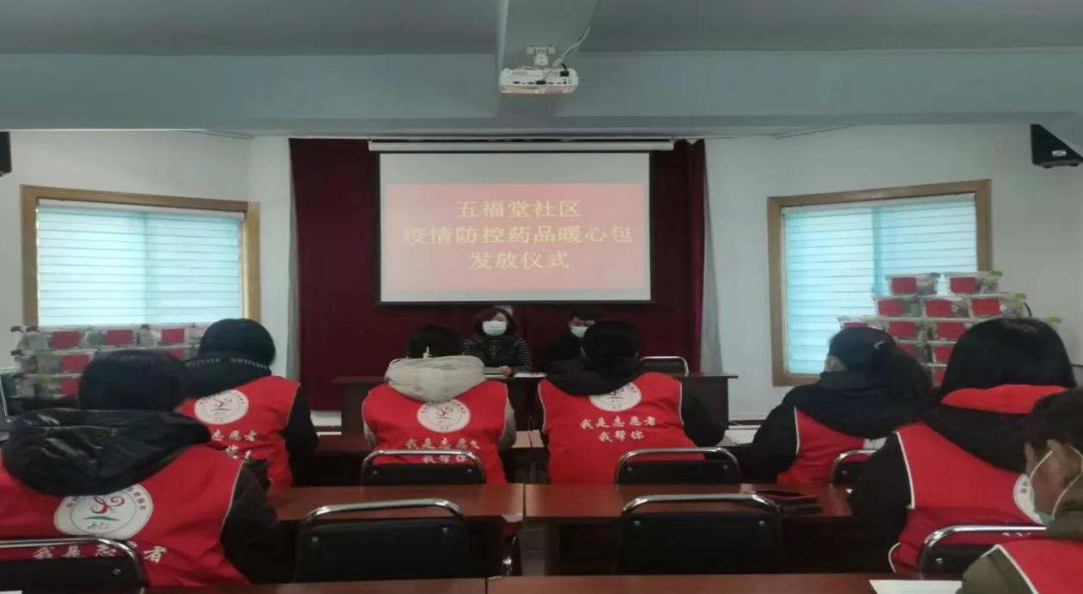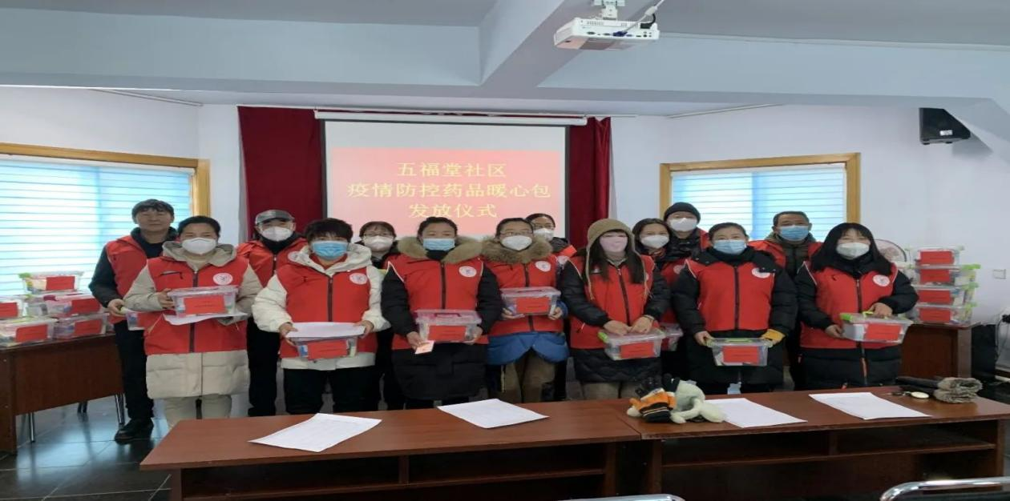

     仪式上对暖心服务小分队工作进行了安排部署。随后，各分队队长上台领取了疫情防控药品暖心包。共60份疫情防控药品暖心包，包内装有暖心服务联系卡、新冠防护必知的40个知识点、新冠病毒感染恢复期健康教育知识、止痛、止咳、退烧药、酒精、一次性手套、口罩等物资。

|  |  |
| --- | --- |
| IMG_259 | IMG_260 |
| IMG_261 | IMG_262 |

发放仪式结束后暖心服务分队深入辖区内的空巢老人、孕产妇、残疾人、困境儿童、特殊困难对象逐户发放“疫情防控药品暖心包”详细了解特殊群体身体状况和生活情况，并讲解如何正确使用“暖心包”及注意事项，普及疫情防控知识，反复叮嘱他们要注意自身防护。

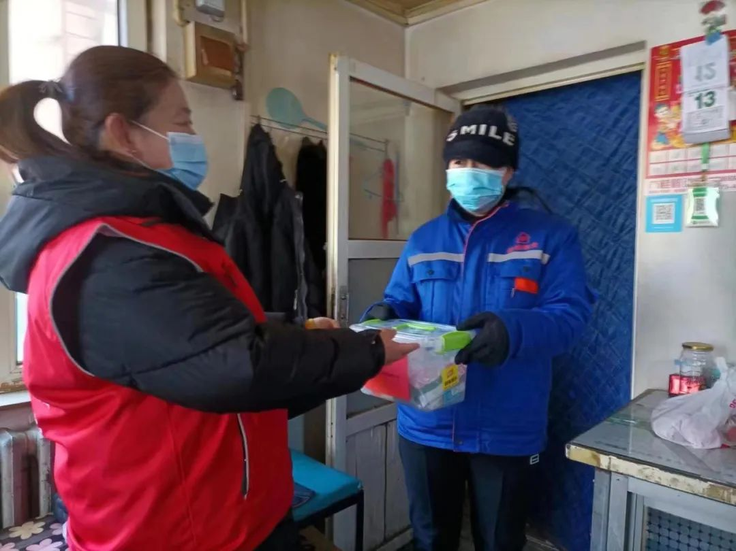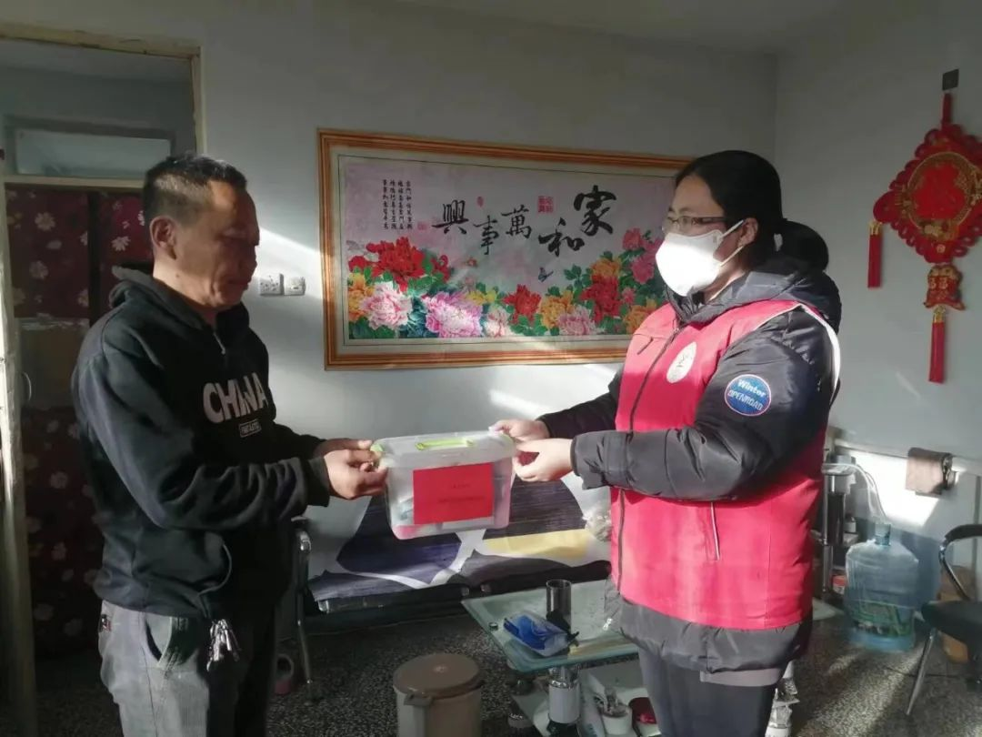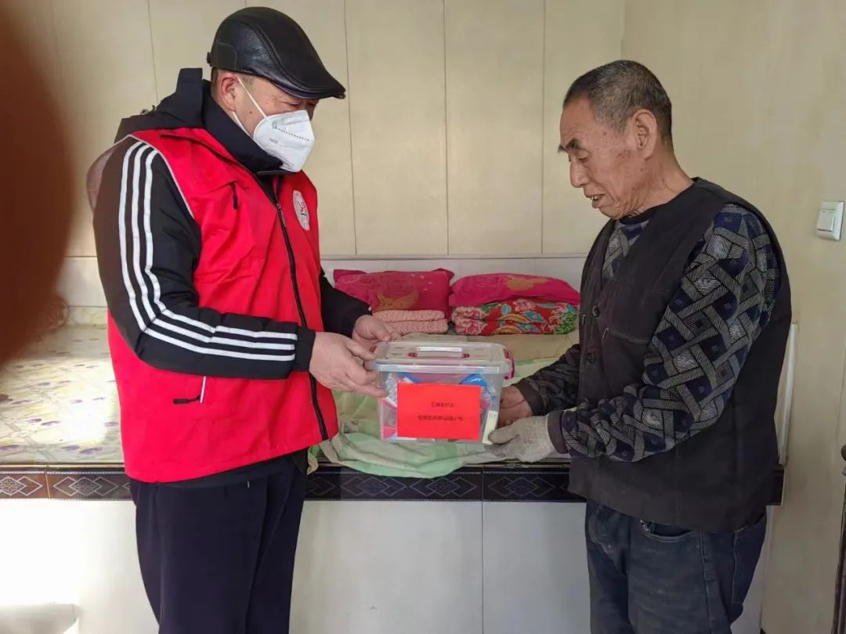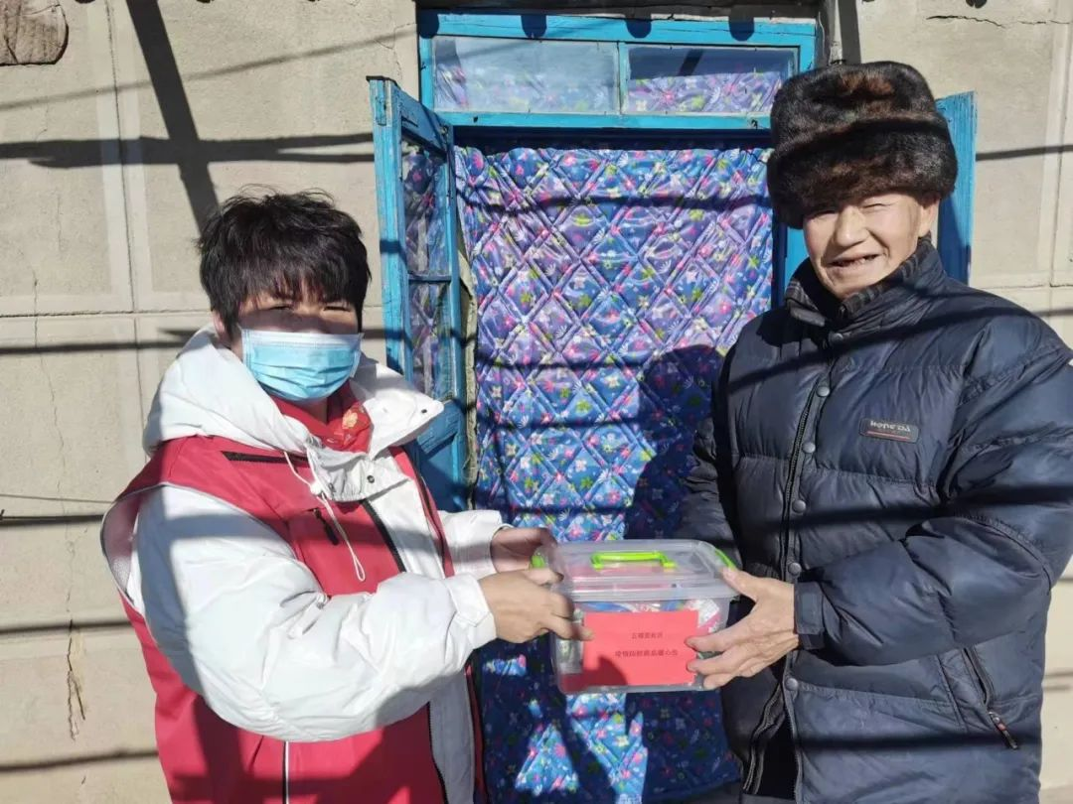

  “这个暖心包，样样齐全，让人感觉很暖心，感谢咱们社区工作人员！”老人周某收到“暖心包”后连声感谢。

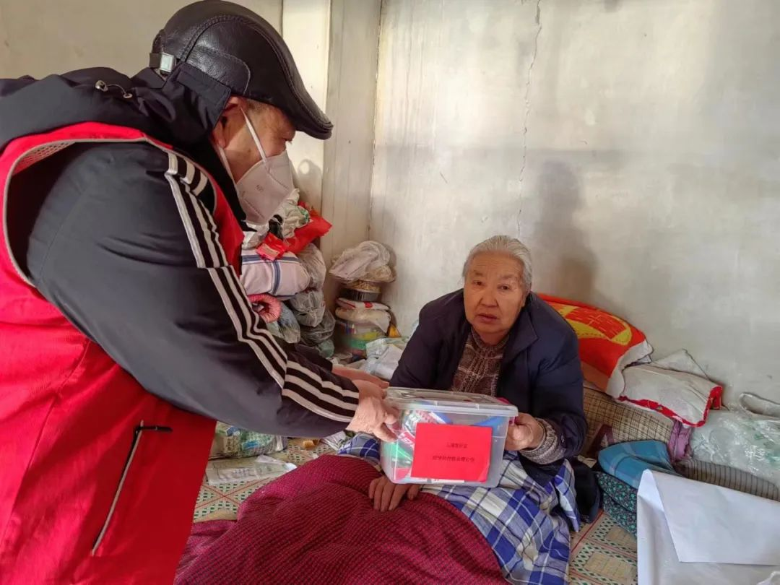

      通过本次活动的开展，进一步拉近了社区与重点群体的距离，不仅给予他们物质上的帮助，情感上的温暖，更给予他们精神上的鼓舞，让他们感受到了社区的温暖。接下来，五福堂社区将充分发挥暖心服务小分队的力量，细化服务职责、明确服务重点、健全服务机制，聚焦老年人、残疾人及居家治疗人员等群体，主动帮助解决困难，“零距离”服务居民。

